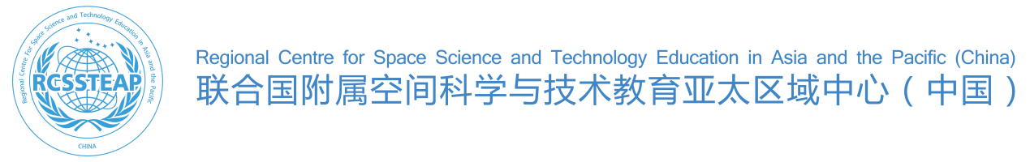

联合国附属空间科技教育亚太区域
中心成立五周年“突出贡献奖”申报表

申报人：
所在单位：
联系电话：
E-mail：
申报日期：

国际学院印制
姓名 |  | 性别 |  | 照片
年龄 |  | 学院 |  | 照片
个人
简历
主要  事迹 | （中心成立以来，开展空间技术应用留学生管理服务、教育教学工作情况、重大成果、获奖情况等，2000字以内，可加页并附相关支撑材料）
评审  委员会意见 | 组长签字  年 月 日
主管  校领导意见 | 签字  年 月 日

